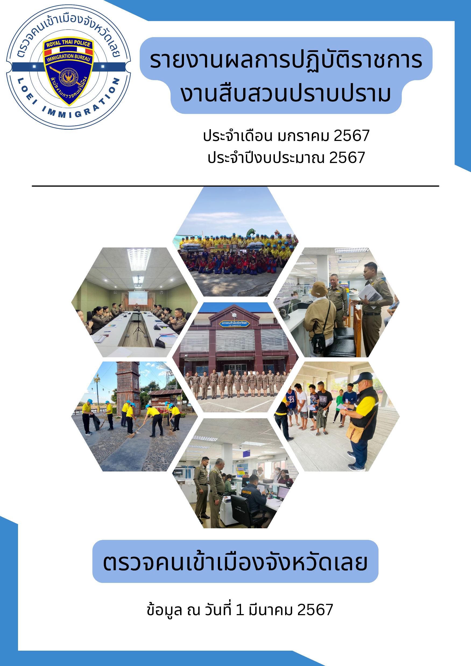

รายงานผลการปฏิบัติงานสืบสวนปราบปราม ประจำเดือน มกราคม 2567
ผลการจับกุมและเปรียบเทียบปรับตาม พ.ร.บ.คนเข้าเมือง พ.ศ.2522
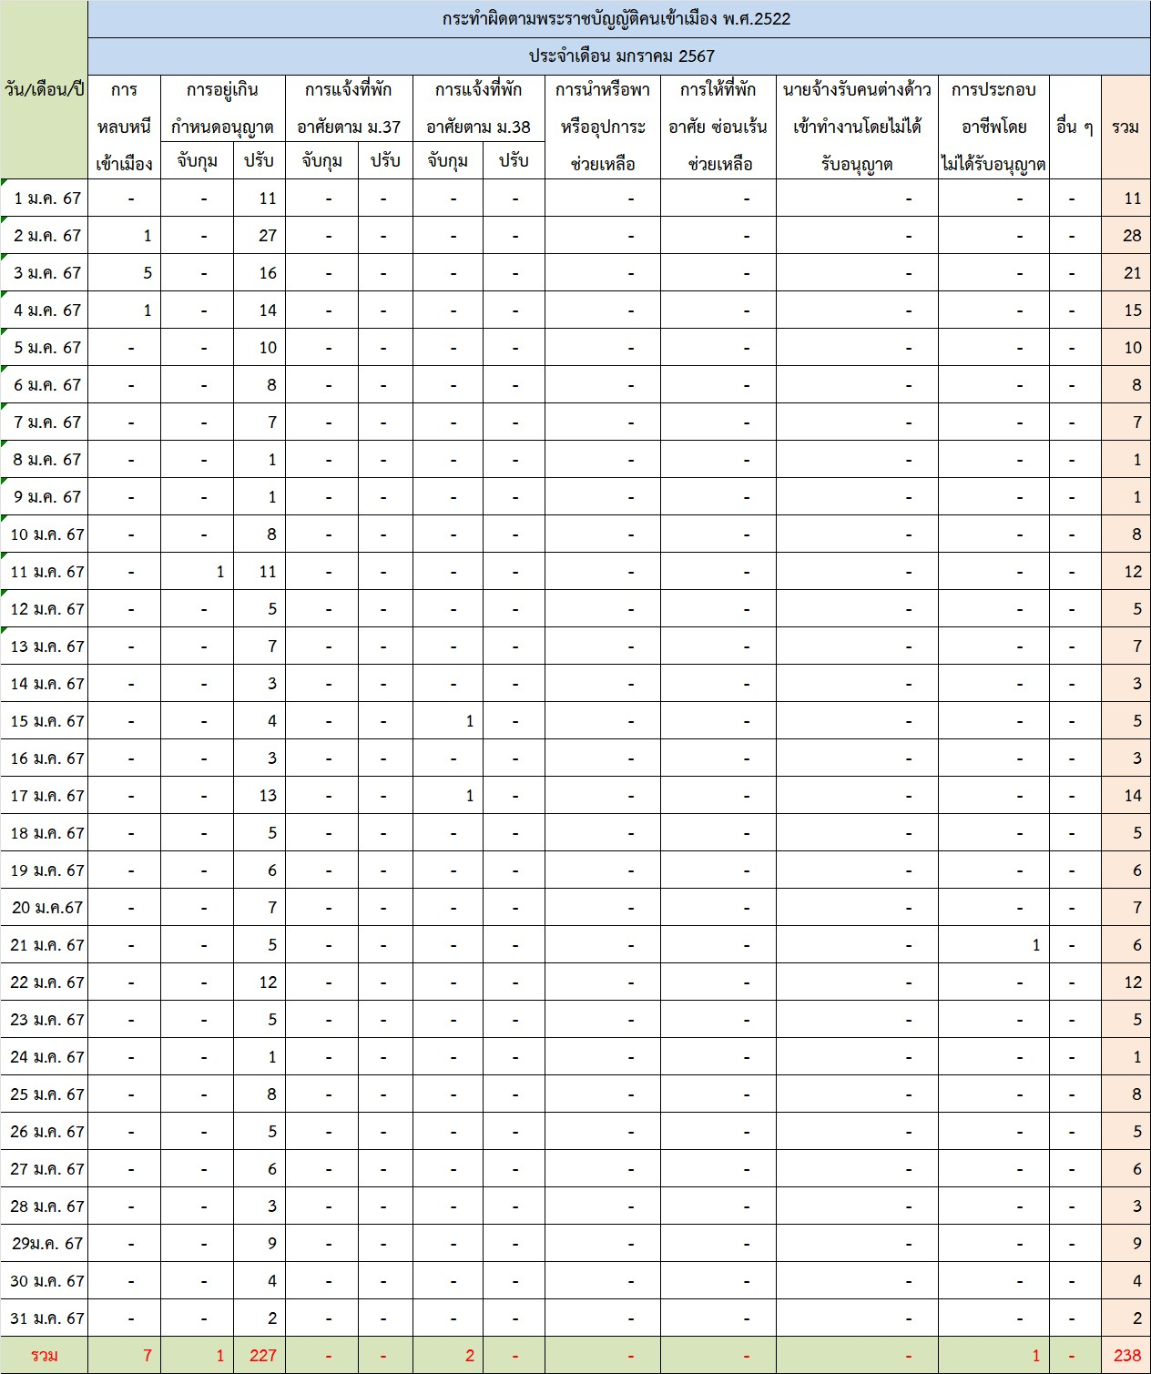

รายงานผลการปฏิบัติงานสืบสวนปราบปราม ประจำเดือน มกราคม 2567

แสดงสถิติการดำเนินการตาม พ.ร.บ.คนเข้าเมือง พ.ศ.2522 เดือนมกราคม 2567

รายงานผลการปฏิบัติงานสืบสวนปราบปราม ประจำเดือน มกราคม 2567

ผลการปฏิบัติหน้าที่ในด้านการป้องกันและปราบปรามอาชญากรรม
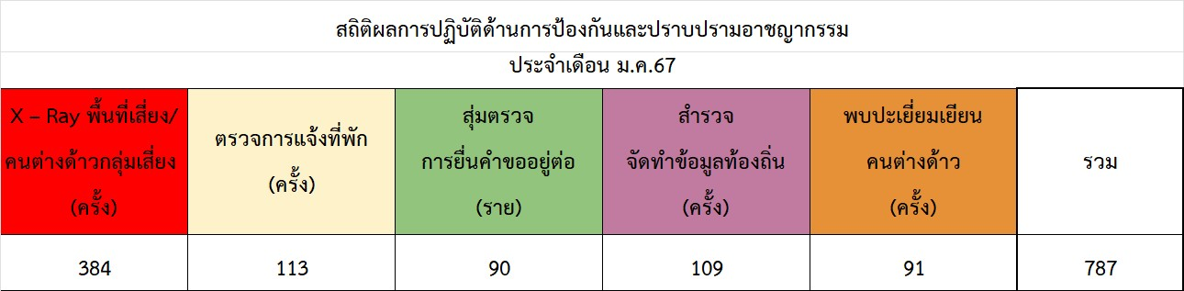

สถิติด้านการป้องกันปราบปรามอาชญากรรม เดือนมกราคม 2567

รายงานผลการปฏิบัติงานสืบสวนปราบปราม ประจำเดือน มกราคม 2567

ผลการรายงานข่าวที่ปรากฎในหนังสือพิมพ์ โทรทัศน์ และสื่อสังคมออนไลน์ต่างๆ
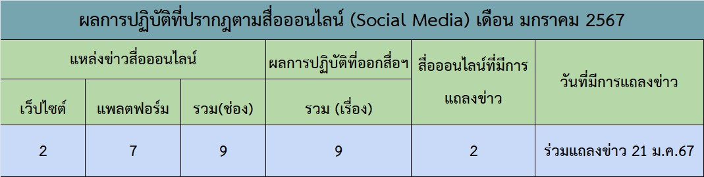

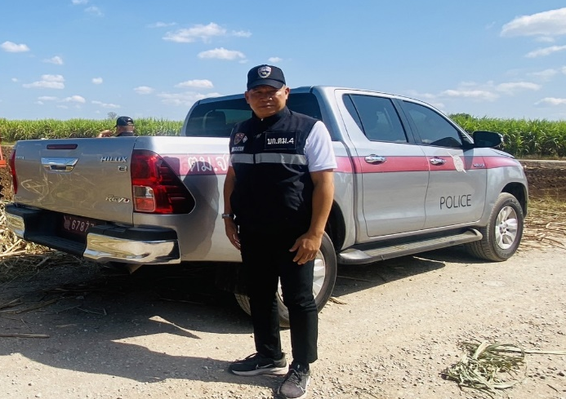
ภาพถ่ายผลการปฏิบัติประจำเดือน มกราคม 2567

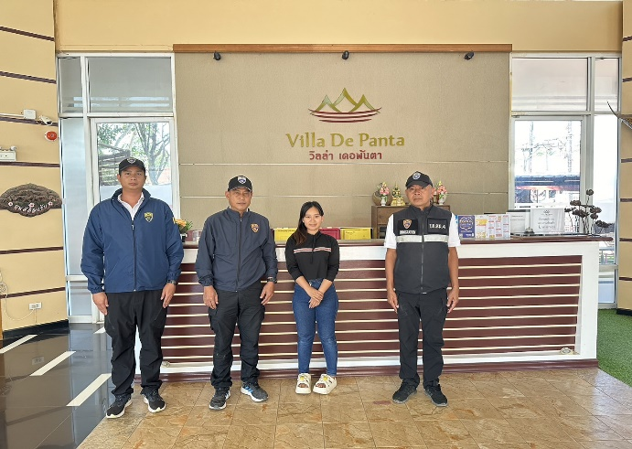
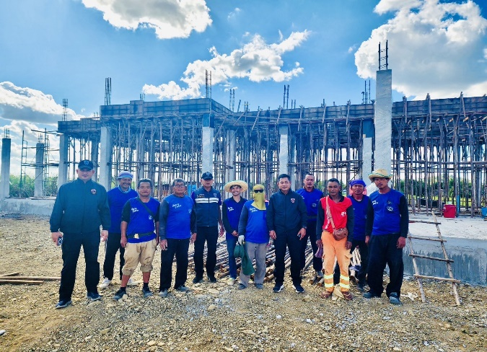

รายงานผลการปฏิบัติงานสืบสวนปราบปราม ประจำเดือน มกราคม 2567
วันอังคารที่ 2 มกราคม 2567 เจ้าหน้าที่ชุดสืบสวนปราบปราม ตม.จว.เลย
บูรณาการกำลังร่วมกับหน่วยงานความมั่นคงในพื้นที่ ออกตรวจสถานประกอบการ
ในพื้นที่ อ.วังสะพุง จ.เลย เพื่อป้องกันปัญหาการค้ามนุษย์ด้านแรงงานในสถานประกอบการ กลุ่มเสี่ยงต่อการบังคับใช้แรงงานหรือบริการ และการค้ามนุษย์ด้านแรงงาน ประจำเดือน มกราคม 2567 โดยสุ่มตรวจสถานประกอบการจำนวน 2 แห่ง แรงงานรวมจำนวน 6 ราย
เป็นแรงงานต่างด้าวทั้งหมด รายละเอียดดังนี้
1. ร้านทรายแก้วคาราโอเกะ สถานประกอบการร้านอาหารและคาราโอเกะ ที่ตั้ง หมู่ 4
ต.ศรีสงคราม อ.วังสะพุง จ.เลย พบแรงงานต่างด้าวสัญชาติลาวจำนวน 5 ราย มีใบอนุญาตทำงานถูกต้อง
2. ร้านจันทร์ฉายคาราโอเกะ สถานประกอบการร้านอาหารและคาราโอเกะ
ที่ตั้ง ถนนสายวังสะพุง - ภูกระดึง ต.ศรีสงคราม อ.วังสะพุง จ.เลย พบแรงงานต่างด้าว
สัญชาติลาวจำนวน 1 ราย มีใบอนุญาตทำงานถูกต้อง
ผลการตรวจ ไม่พบการใช้แรงงานผิดกฎหมาย แรงงานบังคับ แรงงานเด็ก การกระทำผิดที่เข้าข่ายการค้ามนุษย์ด้านแรงงาน และการกระทำผิดอื่นแต่อย่างใด

รายงานผลการปฏิบัติงานสืบสวนปราบปราม ประจำเดือน มกราคม 2567

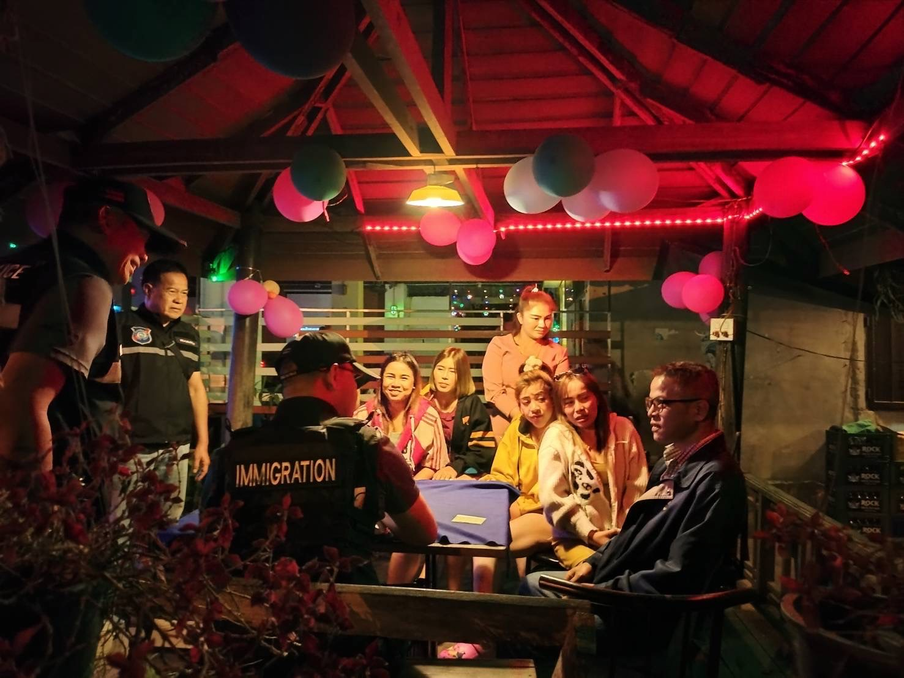
ภาพผลการปฏิบัติตรวจบูรณาการป้องกันปัญหาการค้ามนุษย์ด้านแรงงาน
